**Introdução**

Unindo a apreciação aos jogos com o desafio de desenvolver um *website*, utilizo essa temática como base para desenvolver o projeto proposto com as linguagens estudadas no modulo atual do curso de análise e desenvolvimento de sistemas, bem como cursos extracurriculares e pesquisas.

O *website* foi desenvolvido com a utilização de três linguagens, sendo elas: de marcação HTML, a linguagem de programação *Java Script* e a linguagem CSS de estilos.

O *website* tem o enfoque em jogos digitais, onde traz tutoriais de jogos, especiais que são feitos dependendo do tipo de jogo e sucesso, notícias sobre jogos, assuntos relacionados, *reviews* de jogos expondo pontos positivos e negativos, ou seja, uma análise completa para que seja alcançado o objetivo de levar a melhor informação ao público *Gamer*.

**Requisitos**

O website conta com os seguintes requisitos funcionais:

No topo do *website*

* Título do *website* possui um link que direciona o usuário para a página inicial;
* Barra de busca onde é possível buscar informações por palavras-chaves;
* Botão da barra de busca inicia a busca da informação digitada na barra de busca;
* Barra de menu de seleção:
  + Home - direciona para a página inicial do *website*;
  + Tutorias - direciona para a página de tutorias de como jogar determinado jogo do *website*;
  + Especiais - direciona para a página de especais, que são feitos com base em jogos de sucesso e em comemoração de alguma data especial. Como exemplo um jogo que faz aniversário de desenvolvimento;
  + Noticia - direciona para a página de notícia que contém informações sobre os últimos lançamentos e novidades do mundo dos games;
  + *Reviews* - direciona para a página de *reviews* onde mostra análises completas de jogos sendo pontos positivos negativos, primeira impressão, se vale a pena ou não jogar, custo benefício.

No centro do *website*

* *Slide show -* mostra novidades e futuros lançamentos, possui seta a direita e seta a esquerda para troca dos *slides*;
* Bloco de conteúdo mostra as últimas postagens do *website*, contendo a imagem, um título com link para ir para a postagem principal e um pequeno resumo do jogo.

No rodapé do *website*

Superior

* Conteúdos mais vistos - mostra informações sobre os dois conteúdos mais acessados do *website* bem como sua data;
* Principais *tags* - mostra as *tags* mais pesquisadas no *website*;
* Um resumo sobre a empresa e seu objetivo;
* Contato - e-mail e telefone para comunicação entre o usuário e a empresa.

Inferior

* O espaço para os direitos autorais do *website*;
* Botões que direcionam para as redes sociais.

O *website* conta com os seguintes requisitos não funcionais:

* Deve ser utilizado HTML, Java Script e CSS para o desenvolvimento do *website*;
* O *website* deve ser executável em qualquer plataforma.

**Descrição do website**

Botão da barra de busca inicia a busca da informação digitada na barra de busca

Título do *website* possui um link que direciona o usuário para a página inicial

Barra de busca onde é possível buscar informações por palavras-chaves

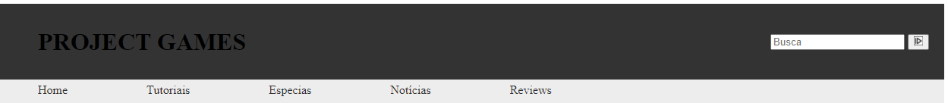

Barra de menu de seleção

Direciona para a página inicial do *website*

Direciona para a página de *reviews* onde mostra análises completas de jogos sendo pontos positivos negativos, primeira impressão, se vale a pena ou não jogar, custo benefício

Direciona para a página de especais, que são feitos com base em jogos de sucesso e em comemoração de alguma data especial. Como exemplo um jogo que faz aniversário de desenvolvimento

Direciona para a página de notícia que contém informações sobre os últimos lançamentos e novidades do mundo dos games

Direciona para a página de tutorias de como jogar determinado jogo do website

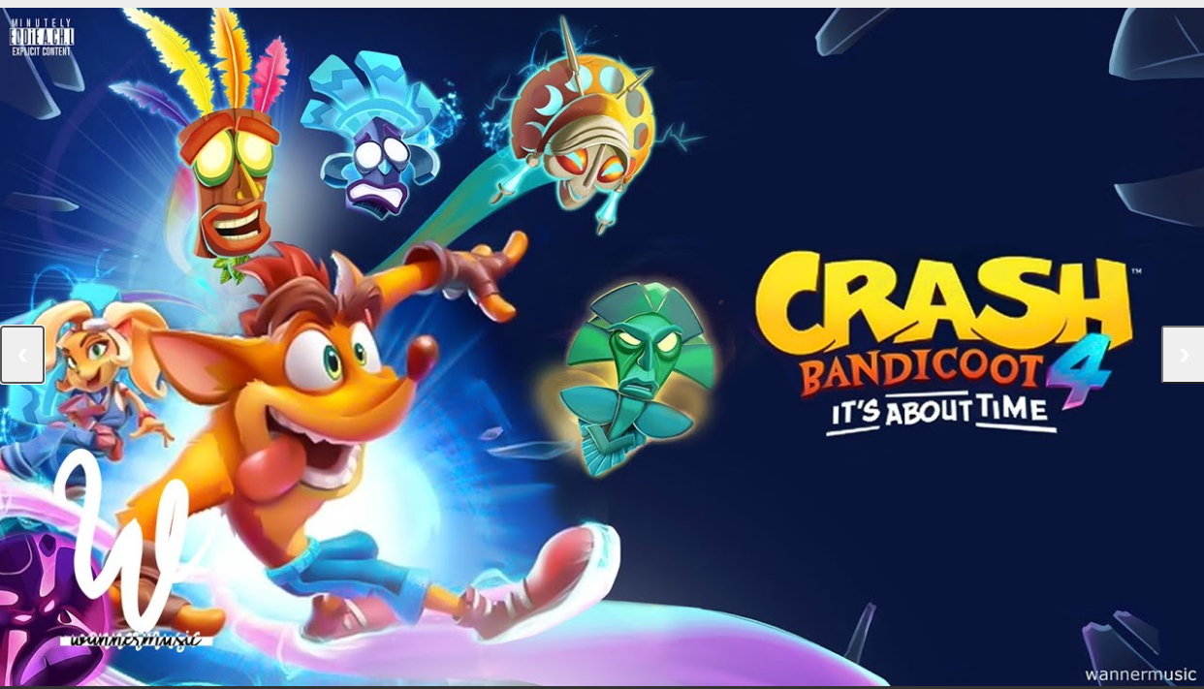

Mostra novidades e futuros lançamentos, possui seta a direita e seta a esquerda para troca dos *slides*

Título com link para ir para a postagem principal

Imagem do jogo

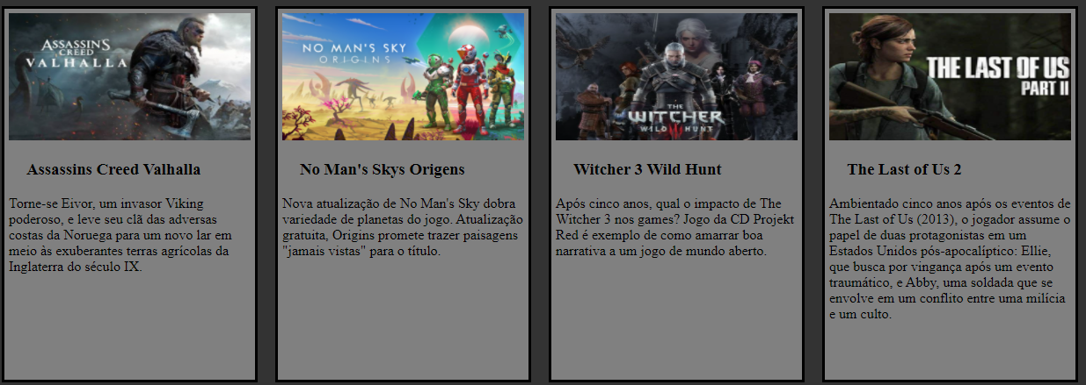

Bloco de conteúdo: mostra as últimas postagens do *website*

Pequeno resumo do jogo

E-mail e telefone para comunicação entre o usuário e a empresa

Mostra as *tags* mais pesquisadas no *website*

Mostra informações sobre os dois conteúdos mais acessados do *website* bem como sua data

Um resumo sobre a empresa e seu objetivo

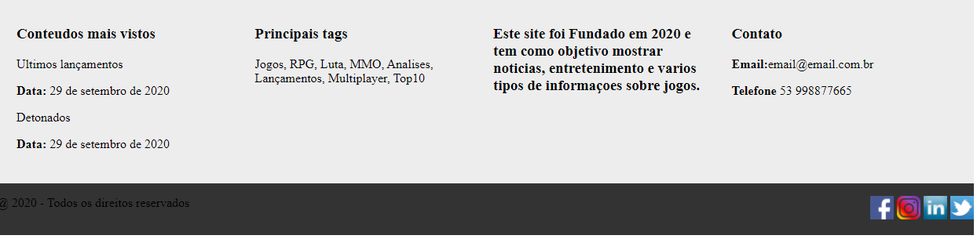

Rodapé

Botões que direcionam para as redes sociais

Espaço para os direitos autorais do *website*

**Implementação HTML**

O website HTML é sempre com a tags <html> para iniciar e ao final </html> indicando o fim do website, dentre eles possui as tags <head> onde é inserido o título da página com a tag <title> </title> é utilizado <meta charset=”utf-8”> para definir o tipo de codificação utilizado na página o que evita erros na exibição de palavras, dentro da tag <head> também é inserido uma tag de <link> para o arquivo de estilo CSS externo com rel="stylesheet" que representa a relação do estilo ao html, o tipo de arquivo (type=””) e o caminho do mesmo (href=””). A tag </head> deve ser informada após terminar de inserir, para informar o fechamento da head da página e por fim o conteúdo da página e adicionado dentro da tag <body> que representa o corpo da página</body>

**Cabeçalho**

    <!-- Cabeçalho -->

    <header id="top">

        <!-- Nome da Pagina -->

        <h1 id="nome"><a href="#">PROJECT GAMES</a></h1>

        <!-- Botão Pesquisar -->

        <div id="busca">

            <input type="text" name=" texto" placeholder="Busca">

            <button type="submit"><img class="btnir" src="img/ir.png" alt="botao"></button>

        </div>

    </header>

O website possui no seu header (Cabeçalho) o nome da página com a *tag* <h1> que server para indicar título do site e o id dentro da *tag* é para dar referência ao estilo CSS aplicado no título, a *tag* <a href=””> serve para colocar o link da página principal e quando for clicado no nome do site, o usuário seja redirecionado para o mesmo.

Foi criado uma <div> que serve como divisão de conteúdo e dentro dela colocado um <input> do tipo “text” que é uma *tag* que representa um campo(formulário) para o usuário inserir as palavras para busca, é feito a utilização de uma *tag* <button> do tipo “submit” que faz o envio do formulário do campo input para um manipulador de formulário e também foi adicionado um *tag* <img> para que seja inserida uma imagem ao botão de pesquisa e dentro da tag é usada uma class para definir os atributos da imagem do botão através dos estilos CSS.

**Barra de Menus de Seleção**

<!-- Menu de lista    -->

    <nav id="menu">

        <ul>

            <li><a href="#">Home</a> </li>

            <li><a href="#">Tutoriais</a></li>

            <li><a href="#">Especiais</a></li>

            <li><a href="#">Notícias</a></li>

            <li><a href="#">Reviews</a></li>

        </ul>

    </nav>

Para o menu de seleção foi usada uma tag <nav> representa uma seção da página que é utilizada para colocar a lista dos menus com uma id=”menu” para ser aplicada estilos CSS, a tag <ul> é utilizada para indicar o início de uma lista e cada item da lista é representado pela tag <li> que possui a tag <a href”#”> que server para colocar os links para as páginas que serão direcionadas quando o item da lista seja utilizado.

**Slide Show**

 <!-- Slide Show -->

    <div class="conteudo">

        <img class="slides fade" src="img/img1.jpg">

        <img class="slides fade" src="img/img2.jpg">

        <img class="slides fade" src="img/img3.jpg">

        <! --Botões de troca slide -->

        <button class="botaoE" onclick="trocaDiv(-1)">&#10094;</button>

        <button class="botaoD" onclick="trocaDiv(1)">&#10095;</button>

    </div>

O slide show é feito com a tag <div> que faz a divisão do conteúdo e é inserido as imagens do slide show através do tag <img> e dentro da tag temos src=”” que indica o caminho da imagem do slide. Foi inserido dois botões que utilizam um evento onclick=”” que funciona quando o usuário clica no mesmo ele irá avançar o slide para o próximo e entre a tag <button> foi inserido um código para um estilo de botão.

**Blocos de Conteúdo**

   <!-- Blocos de Conteúdo -->

    <div class="cont">

        <div class="bloco">

            <img class="img" src="img/cont1.jpg">

            <h3><a href="#">Assassins Creed Valhalla</a></h3>

            <p>Torne-se Eivor, um invasor Viking poderoso, e leve seu clã das adversas costas da Noruega para um novo

                lar em meio às exuberantes terras agrícolas da Inglaterra do século IX.</p>

        </div>

            ....

     </div>

Nos blocos de conteúdo foi utilizada uma tag <div> pai que separa o conteúdo de todos os blocos e cada bloco foi utilizada mais um <div> para deixar agrupada a imagem o título da matéria e um pequeno resumo sobre a matéria. A tag <img> utilizada para inclusão da imagem da matéria junto com o caminho src=”” da mesma o título usa uma tag <h3> que dá mais destaque para o mesmo e possui um link inserido para que o usuário seja direcionado diretamente para a matéria total quando clicar em cima do mesmo, e o pequeno resumo utiliza a tag <p> que representa o parágrafo em que está escrito.

**Rodapé**

    <!-- Rodapé -->

    <footer>

        <div class="footer">

            <div class="superior">

                <!-- Conteúdo mais visto -->

                <div class="itens">

                    <h3><b>Conteúdos mais vistos</b></h3>

                    <p>Últimos lançamentos</p>

                    <p> <b>Data:</b> 29 de setembro de 2020</p>

                    <p>Detonados</p>

                    <p> <b>Data:</b> 29 de setembro de 2020</p>

                </div>

                <!-- Principais Tags -->

                <div class="itens">

                    <h3><b>Principais tags</b></h3>

                    <p>Jogos, RPG, Luta, MMO, Analises, Lançamentos, Multiplayer, Top10</p>

                </div>

                <div class="itens">

                    <h3><b>Este site foi fundado em 2020 e tem como objetivo mostrar noticias,

                            entretenimento e varios tipos de informaçoes sobre jogos.

                        </b></h3>

                </div>

                <!-- Contatos -->

                <div class="itens">

                    <h3><b>Contato</b></h3>

                    <p><b>E-mail:</b>email@email.com.br</p>

                    <p> <b>Telefone</b> 53 998877665</p>

                </div>

            </div>

            <div class="inferior">

                <!-- Direitos autorais -->

                <div>

                    <p>@ 2020 - Todos os direitos reservados</p>

                </div>

                <!-- Redes Sociais -->

                <div class="redesociais">

                    <ul>

                        <li><a href=""><img class="imgsocial" src="img/face.png" alt="Facebook"></a></li>

                        <li><a href=""><img class="imgsocial" src="img/insta.png" alt="Instagram"></a></li>

                        <li><a href=""><img class="imgsocial" src="img/link.jpg" alt="Linkdin"></a></li>

                        <li><a href=""><img class="imgsocial" src="img/twit.png" alt="Twiter"></a></li>

                    </ul>

                </div>

            </div>

    </footer>

O rodapé <footer> possui duas divisões principais <div> que são a divisão superior e inferior.

Na divisão superior os itens estão dispostos dentro de <div> sendo de conteúdos mais vistos que esta com a tag <h3> no título e utiliza <b> para o título ficar em negrito é utilizado <p> para cada novo paragrafo e <b> e para os demais itens que estão nessa divisão superior utilizam a mesma formatação para o seus textos.

A Divisão inferior existe uma <div> de direitos autorais com e utiliza a tag <p> para indicar seu parágrafo, e os botões das redes sociais estão em uma outra divisão em uma lista <ul> e os botões para as redes sociais estão na tag <li> através da tag <img> com src=”” para o caminho da imagem e alt=”” para o nome de exibição caso a imagem não carregue.

**Inserção Java Script externo**

 <!-- Inserção do Java Script externo -->

    <script type="text/javascript" src="./js/main.js"></script>

Para inserção do conteúdo Java Script é utilizada a tag <script> type=’’’’ que representa o texto Java script e src=’’’’ que indica o caminho do arquivo externo para o código do js.

**Arquivo Externo Java Script**

// Variável criada para identificar o primeiro slide

var sIndex = 1;

// Chama a função para iniciar no primeiro item do slide

mostraDiv(sIndex);

// Função atribuída ao botão de troca de slides

function trocaDiv(n) {

  mostraDiv(sIndex += n);

}

// Função que pega o numero do slide (n) e faz a troca de um por outro toda vez que

// o botão de troca é acionado.

function mostraDiv(n) {

  //definindo variável i

  var i

  //variável x é atribuída ao elemento com a classe "slides"

  var x = document.getElementsByClassName("slides")

  //se a variavel n for maior que o comprimento de x a variavel sIndex vai ser atribuida a 1

  if (n > x.length) { sIndex = 1 }

  //se a variavel n for menor que 1 a variavel sIndex vai ser tribuida ao comprimento da variavel x

  if (n < 1) { sIndex = x.length }

  //utilizando o laço for para aumentar o valor do comprimento de x e mostrar

  //a próxima imagem dentro da div.

  for (i = 0; i < x.length; i++) { x[i].style.display = "none" }

  x[sIndex - 1].style.display = "block";

}

Arquivo de estilos CSS externo

/* Topo da pagina */

#top{

    position: relative;

    background-color:#333;

    display: flex;

    align-items: center;

    height: 100px;

    text-decoration: none;

}

/* Título do site */

#nome a {

    margin: 50px;

    color: black;

    text-decoration: none;

}

/* hover no título do site */

#nome a:hover {

    margin: 50px;

    color: white;

    text-decoration: none;

}

/* Botão de busca */

#busca {

    margin: 20px;

    margin-left: auto;

}

.btnir{

    width: 12px;

    height: 12px;

}

/* lista */

#menu ul {

    padding:0px;

    margin:0px;

    background-color: #EDEDED;

    list-style: none;

}

/* Alinhamento da lista em linha */

#menu ul li {

    display: inline;

}

/* Botões da lista */

#menu ul li a {

    padding: 5px 50px;

    display: inline-block;

    color: #333;

    text-decoration: none;

    border-bottom:3px solid #EDEDED;

}

/* Efeito hover nos botões da lista */

#menu ul li a:hover {

    background-color:#D6D6D6;

    color: #6D6D6D;

    border-bottom:3px solid gray;

}

/* Alinhamento slides*/

.conteudo{

    position: relative;

    margin: auto;

}

/* Tamanho da Visualização dos slides */

.slides{

    width: 100%;

    display: none;

}

/* Estilo dos botões dos slides */

.botaoD, .botaoE{

    cursor: pointer;

    position: absolute;

    top: 50%;

    width: auto;

    margin-top: -22px;

    padding: 16px;

    color: white;

    font-weight: bold;

    font-size: 18px;

    transition: 0.6s ease;

    border-radius: 0 3px 3px 0;

    user-select: none;

}

/* Posição do botão da direita */

.botaoD{

    right: 0;

    border-radius: 3px 0 0 3px;

}

/* Efeito mudança de cor ao clicar */

.botaoD:hover, .botaoE:hover{

    color:#fff;

    background-color:#000;

}

/* Animação Fading */

.fade {

    -webkit-animation-name: fade;

    -webkit-animation-duration: 1.5s;

    animation-name: fade;

    animation-duration: 1.5s;

}

@-webkit-keyframes fade {

    from {opacity: .4}

    to {opacity: 1}

}

@keyframes fade {

    from {opacity: .4}

    to {opacity: 1}

}

/* Div do bloco de conteudo */

.cont{

    width: 100%;

    display: flex;

    justify-content: center;

    background-color:#333;

}

/* Cada bloco de conteudo */

.bloco{

    background-color:gray;

    border-style: solid;

    width: 25%;

    padding: 5px 5px;

    margin: 10px;

}

/* As imagens dentro do bloco de conteudo */

.img{

    margin: 0 auto;

    width: 100%;

    height: 35%;

}

/* Titulo das Matérias do bloco de conteudo */

h3 a{

    color: black;

    text-align: justify;

    text-decoration: none;

    margin: 20px;

}

/* Efeito hover no link do titulo das materias do bloco de conteudo*/

h3 a:hover{

    color: white;

    text-decoration: none;

    text-align: justify;

    margin: 20px;

}

/* Div do rodapé */

.footer{

    width: 100%;

    background-color: #EDEDED;

}

/* Div dos itens parte superior do rodapé */

.superior{

    display: flex;

    padding: 5px 5px;

    margin: 10px;

}

/* Estilo dos itens */

.itens{

    margin: 0 auto;

    width: 100%;

    padding: 10px 10px;

}

/* Div das informações autorais e redes sociais */

.inferior{

    background-color: #333;

    width: 100%;

    display: flex;

    justify-content: space-between;

}

/* Remover estilo da lista usada para as redes sociais */

.redesociais ul{

    list-style: none;

}

/* Mostrar itens da lista em linha */

.redesociais ul li{

    display: inline;

}

/* Tamanho das imagens das fotos das redes socais */

.imgsocial{

    width: 30px;

    height: 30px;

}

**Conclusão**

O projeto proporcionou-me maior entendimento sobre as linguagens estudadas, aprendi novas maneiras de utilização do código que antes eram desconhecidas e foi possível pôr em pratica a teoria estudado nos módulos do curso de Analise e Desenvolvimento de Sistemas do terceiro semestre. Foi de grande valia a possibilidade de integrar os conhecimentos de engenharia de software e ferramentas de desenvolvimento web.